Ficha A
Ficha de Avaliação n.º 1
Nome: __________________________________________________________ N.º: _______ Turma: _____
Escola: _________________________________________________________________________________
Professor: _______________________ Encarregado de Educação: ________________________________
Avaliação: ______________________________________________________________________________

Grupo I
O Império Português nos séculos XVII e XVIII

1 Completa os espaços em branco no texto.
No século XVII, o Império Português distribuía-se por vários continentes: __________________,
________________, _________________ e _________________. Porém, o Império Português do
Oriente enfrentou uma grave ____________, devido à concorrência do outros países europeus, tais
como a _______________, a ______________ e a ____________. Os portugueses também tinham
grandes prejuízos devido a ataques _____________, assim como aos ______________ provocados
por tempestades. Por essa razão, os portugueses optaram por transferir as suas atenções para o
comércio no oceano ________________ e o ___________ tornou-se a principal colónia do império.
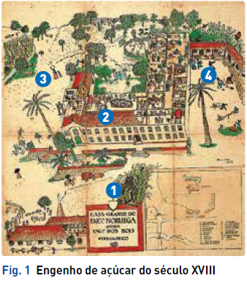
2 Legenda a fig. 1, identificando as várias partes que
constituíam um engenho.
1 – _________________________________
2 – _________________________________
3 – _________________________________
4 – _________________________________

3 Assinala com um X a opção correta.
3.1. O movimento de exploradores que partiu do litoral
para o interior do Brasil à procura de riquezas
chamou-se:
movimento luso-brasileiro
movimento das descobertas
movimento dos bandeirantes
movimento aurífero
3.2. No interior do Brasil encontrou-se grandes quantidades de:

prata e ferro
ferro e pedras preciosas
pedras preciosas e diamantes
ouro e diamantes

Grupo II
O poder político e a arte no tempo de D. João V

1 Define monarquia absoluta.
_________________________________________________________________________________
__________________________________________________________________________________________________________________________________________________________________
Ficha A
Ficha de Avaliação n.º 1
2 Assinala com um V as afirmações verdadeiras e com um F as afirmações falsas.
D. João V foi um rei absoluto.
A corte de D. João V era rica mas não luxuosa.
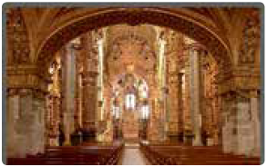
Fig. 2 Igreja de S. Francisco, Porto

A corte de D. João V era animada com bailes e banquetes.
A origem da riqueza de D. João V era o ouro brasileiro.
D. João V mandou construir o Real Convento de Mafra.
D. João V construiu o Aqueduto das Águas Livres em Coimbra.

3 Identifica o estilo artístico da igreja representada na fig. 2.
____________________________________________________

4 Refere duas características artísticas do estilo representado na fig. 2.
_________________________________________________________________________________

Grupo III
A sociedade portuguesa no século XVIII
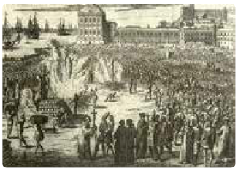
Fig. 3 Lisboa, século XVIII

1 Indica o nome da cerimónia representada na fig. 3.
____________________________________________________

2 Nomeia o tribunal que julgava as vítimas desta cerimónia.
____________________________________________________

3 Refere as principais vítimas condenadas nestas cerimónias em Portugal.
_________________________________________________________________________________

Grupo IV
A ação governativa do Marquês de Pombal

1 Refere duas características da Lisboa Pombalina.
_________________________________________________________________________________

2 Completa o quadro indicando medidas adotadas pelo Marquês de Pombal.

Medidas económicas | Medidas sociais | Medidas educativas
Cotações
Grupo I |  |  |  | Grupo II |  |  |  | Grupo III |  |  | Grupo IV |  | Total
1 | 2 | 3.1 | 3.2 | 1 | 2 | 3 | 4 | 1 | 2 | 3 | 1 | 2 | Total
12 | 8 | 4 | 4 | 8 | 9 | 6 | 8 | 6 | 6 | 6 | 8 | 15 | 100
Autoavaliação
A ficha correu: Bem Razoavelmente Mal
Para esta ficha: Estudei Estudei pouco Não estudei
Nesta ficha senti dificuldades em _________________________________

